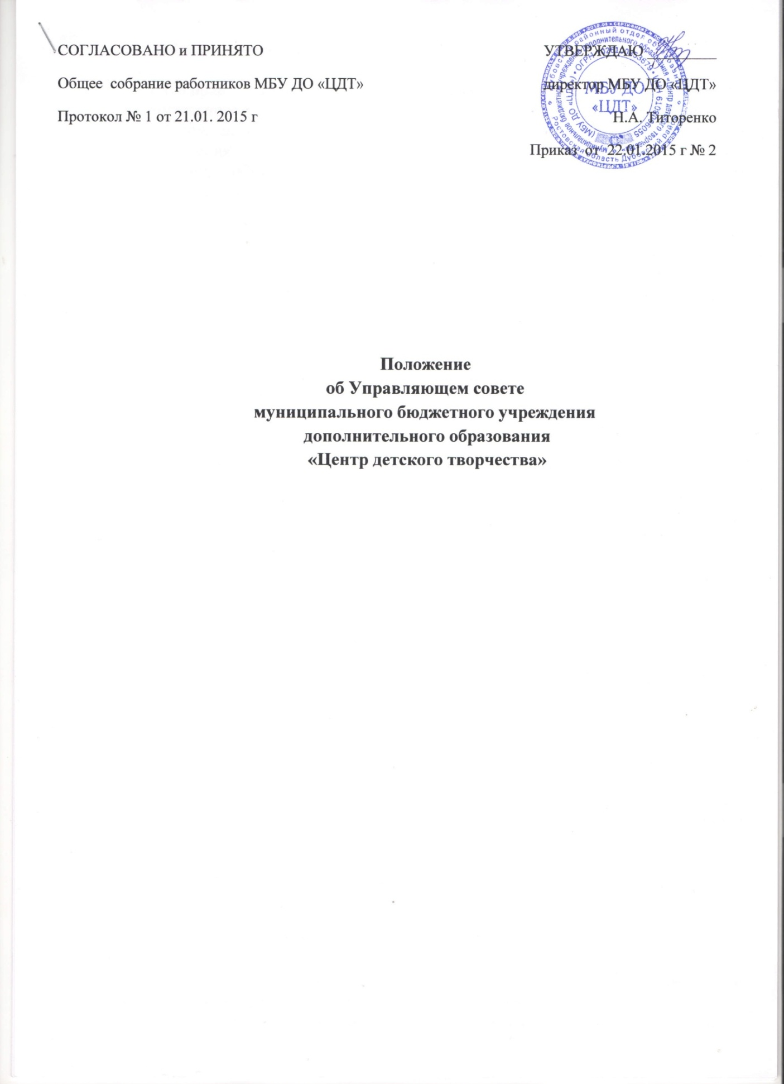

**1.**Общие положения

* 1. Управляющий совет муниципального бюджетного учреждения дополнительного образования «Центр детского творчества» (далее по тексту - Совет Учреждения), является высшим представительным коллегиальным органом самоуправления Учреждения, реализующим принцип демократического, государственно-общественного характера управления дополнительным образованием детей.
  2. Совет Учреждения осуществляет, в соответствии с Уставом Учреждения, общее руководство Учреждением.
  3. Решения Совета Учреждения, принятые в соответствии с его компетенцией, являются обязательными для директора муниципального бюджетного учреждения дополнительного образования детей «Центр детского творчества» (далее - директор Учреждения), его работников, обучающихся, их родителей (законных представителей).
  4. В своей деятельности Совет Учреждения руководствуется:
* Конституцией Российской Федерации, Законом Российской Федерации «Об образовании», иными Федеральными законами, Типовым Положением об образовательном учреждении дополнительного образования детей и иными Федеральными подзаконными нормативными актами;
* Законами и нормативными правовыми актами Ростовской области;
* Постановлениями, решениями, распоряжениями и приказами Администрации Дубовского района, Дубовского районного отдела образования (далее по тексту – Дубовский РОО);
* Уставом Учреждения;
* Настоящим Положением, иными локальными и нормативными актами Учреждения.
  1. Основными задачами Совета Учреждения являются:
     1. определение стратегических планов развития Учреждения;
     2. повышение эффективности финансово-хозяйственной деятельности Учреждения. Содействие рациональному использованию выделяемых Учреждению бюджетных средств, средств полученных от собственной деятельности и иных источников;
     3. содействие созданию в Учреждении оптимальных условий и форм организации образовательного процесса;
     4. контроль за соблюдением здоровых и безопасных условий обучения и воспитания и труда в Учреждении.

1. Компетенции Совета Учреждения

Для осуществления своих задач Совет Учреждения:

* 1. своим решением вносит предложение Общему собранию коллектива Учреждения по вопросу внесения изменений в Устав Учреждения;
  2. определяет приоритетные направления деятельности Учреждения, принципы формирования и использования его имущества;
  3. утверждает годовой отчет и годовой бухгалтерский баланс Учреждения;
  4. создает филиалы и открывает представительства Учреждения;
  5. совместно с директором Учреждения создает и реорганизует структурные подразделения внутри Учреждения;
  6. согласовывает Программу развития Учреждения;
  7. участвует в разработке и согласовании локальных актов Учреждения, устанавливающих виды, размеры, условия и порядок произведения выплат стимулирующего характера работникам Учреждения, показатели и критерии оценки качества и результативности труда работников Учреждения;
  8. участвует в оценке качества и результативности труда работников Учреждения, распределении выплат стимулирующего характера работникам и согласования их распределения в порядке, устанавливаемом локальными актами Учреждения;
  9. участвует в деятельности конфликтных и иных комиссий;
  10. участвует в подготовке и утверждении публичного (ежегодного) отчета Учреждения (публичный отчет подписывается совместно председателем Совета Учреждения и директором Учреждения);
  11. оказывает помощь в привлечении внебюджетных средств для обеспечения деятельности и развития Учреждения;
  12. выдвигает кандидатуры работников и обучающихся на поощрение;
  13. осуществляет контроль за санитарно-гигиеническими условиями обучения и труда;
  14. созывает Общее собрание коллектива Учреждения;
  15. разрабатывает регламент работы Общего собрания коллектива Учреждения;
  16. избирает из своего состава представителя в Попечительский совет Учреждения;
  17. представляет кандидатуры педагогов для участия в конкурсах различных уровней.

1. Состав и формирование Совета Учреждения
   1. Совет Учреждения формируется из представителей от обучающихся, родителей (законных представителей), администрации, педагогического коллектива и иных работников, избираемых в установленном законодательством РФ порядке, представителей Учредителя (по решению Учредителя). Директор Учреждения входит в состав Совета Учреждения по должности в составе не менее 11 и не более 25 членов с использованием процедур выборов, назначения и кооптации.
   2. Члены Совета Учреждения из числа родителей (законных представителей) обучающихся избираются общим родительским собранием структурного подразделения (отдел, клуб) по принципу «одна семья (полная или не полная) - один голос, независимо от количества детей данной семьи, обучающихся в Учреждении. Общее количество членов Совета Учреждения, избираемых из числа родителей (законных представителей) обучающихся составляет 5 человек.
   3. В состав Совета Учреждения входят по одному представителю от обучающихся из каждого структурного подразделения (отдела, клуба). Общее количество членов Совета Учреждения от числа обучающихся составляет 5 человек. Члены Совета Учреждения из числа обучающихся избираются Детским советом структурного подразделения.
   4. Члены Совета Учреждения из числа педагогических работников и администрации избираются Педагогическим советом. Количество членов Совета Учреждения из числа педагогических работников составляет 3 человека из числа администрации - 1 человек.
   5. Члены Совета Учреждения из числа работников избираются

Собранием трудового коллектива. Количество членов Совета Учреждения из числа работников Учреждения составляет не более 2-х человек.

* 1. В состав Совета Учреждения входит один представитель от

учредителя Учреждения в соответствии с приказом о назначении.

* 1. Директор входит в состав Совета Учреждения по должности.
  2. Члены Совета Учреждения избираются сроком на 3 учебных года, за исключением членов Совета из числа, обучающихся, которые избираются сроком на один учебный год.
  3. Директор в трехдневный срок после получения списка избранных

членов Совета Учреждения издает приказ, в котором объявляет этот список, назначает дату первого заседания Совета Учреждения, о чем извещает

учредителя.

* 1. На первом заседании Совета Учреждения избирается его

председатель, заместитель председателя. Секретарь Совета Учреждения назначается Директором Учреждения из числа работников Учреждения. Секретарь Совета Учреждения не является членом Совета Учреждения, функции секретаря выполняет на общественных началах.

* 1. Совет Учреждения наделяется в полном объеме полномочиями, предусмотренными Уставом Учреждения и настоящим Положением.
  2. Член Совета Учреждения может быть одновременно членом Совета других образовательных учреждений.
  3. При выбытии из Совета Учреждения выборных членов в двухнедельный срок проводятся довыборы членов Совет в предусмотренном для выборов порядке.

1. Председатель Совета Учреждения, заместитель Председателя Совета Учреждения, секретарь Совета Учреждения
   1. Совет Учреждения возглавляет Председатель, избираемый тайным голосованием из числа членов Совета Учреждения большинством голосов от числа присутствующих на заседании членов Совета Учреждения.
   2. Представитель от учредителя в Совете Учреждения, обучающиеся, директор Учреждения не могут быть избраны Председателем Совета Учреждения.
   3. Председатель Совета Учреждения организует и планирует его работу, созывает заседания Совета Учреждения и председательствует в них, организует на заседании ведение протокола, подписывает решения Совета Учреждения, контролирует их выполнение.
   4. В случае отсутствия Председателя Совета Учреждения его функции осуществляет его заместитель, избираемый в порядке, установленном для избрания Председателя Совета (пункт 4.1 настоящего Положения).
   5. Для организации работы Совета Учреждения назначенный секретарь Совета Учреждения ведет протоколы заседаний и иную документацию Совета Учреждения.
2. Организация работы Совета Учреждения
   1. Основные положения, касающиеся порядка и условий деятельности Совета Учреждения, определяются Уставом Учреждения и настоящим Положением. Вопросы порядка работы Совета Учреждения, не урегулированные Уставом и Положением, определяются регламентом Совета Учреждения, принимаемым им самостоятельно.
   2. Заседания Совета Учреждения проводятся по мере необходимости, но не реже одного раза в полугодие, а также по инициативе Председателя Совета Учреждения, по требованию директора Учреждения, по заявлению членов Совета Учреждения, подписанном не менее половины членов от списочного состава Совета учреждения.
   3. Дата, время, место, повестка заседания Совета Учреждения, а также необходимые материалы доводятся до сведения членов Совета Учреждения не позднее, чем за 5 дней до заседания Совета Учреждения.
   4. Решения Совета Учреждения принимаются открытым голосованием и являются правомочными, если на его заседании присутствовало более 1/2 состава и за них проголосовало более 1/2 присутствующих на заседании. Решения Совета Учреждения, принятые в пределах его полномочий, являются обязательными для администрации и всех членов трудового коллектива Учреждения. Директор Учреждения имеет право приостанавливать решение Совета Учреждения в случае его противоречия действующему законодательству Российской Федерации. На заседаниях Совета Учреждения ведутся протоколы, подписываемые председателем и секретарем Совета Учреждения.
   5. По приглашению члена Совета Учреждения в заседании с правом совещательного голоса могут принимать участие лица, не являющиеся членами Совета Учреждения, если против этого не возражает более половины членов Совета Учреждения (присутствующих на заседании).
   6. Каждый член Совета учреждения обладает одним голосом. В случае равенства голосов решающим является голос председательствующего на заседании.
   7. Решения Совета Учреждения принимаются абсолютным

большинством голосов присутствующих на заседании членов Совета (более половины) и оформляются в виде постановлений.

* 1. Решения Совета Учреждения с согласия всех его членов могут быть приняты заочным голосованием (опросным листом, Приложение 1). В этом случае решение считается принятым, если за решение заочно проголосовали (высказались) боле половины всех членов Совета, имеющих право решающего или совещательного голоса.
  2. На заседании Совета Учреждения ведется протокол. В протоколе заседания Совета Учреждения указываются:
* место и время проведения заседания;
* фамилия, имя, отчество присутствующих на заседании;
* повестка дня заседания;
* краткое изложение всех выступлений по вопросам повестки дня;
* вопросы, поставленные на голосование и итоги голосования по ним;
* принятые Советом решения, постановления.
  1. Протокол заседания Совета Учреждения подписывается председательствующим на заседании и секретарем заседания, которые несут ответственность за достоверность протокола.
  2. Решения, постановления и протоколы заседаний Совета Учреждения включаются в номенклатуру дел Учреждения и доступны для ознакомления любым лицам, имеющим право быть избранными в члены Совета Учреждения.
  3. Члены Совета Учреждения работают на общественных началах.
  4. Члены Совета Учреждения работают безвозмездно в качестве добровольцев (Федеральный закон «О благотворительной деятельности и благотворительных организациях» № 135-ФЗ).
  5. Организационно-техническое, документационное обеспечение заседаний Совета Учреждения, подготовка аналитических, справочных и других материалов к заседаниям Совета Учреждения возлагается на директора Учреждения.
  6. Обращения участников образовательного процесса с жалобами и предложениями по совершенствованию работы Совета Учреждения рассматриваются председателем Совета Учреждения или членами Совета учреждения по поручению председателя. Регистрация обращений граждан проводится секретарем Учреждения.

1. Комиссии Совета Учреждения
   1. Для подготовки материалов к заседаниям Совета Учреждения, выработки проектов постановлений и выполнения функций Совета в период между заседаниями Совет имеет право создавать постоянные и временные комиссии Совета Учреждения. Совет Учреждения определяет структуру, количество членов и персональное членство в комиссиях, назначает из числа членов Совета Учреждения их председателя, утверждает задачи, функции, персональный состав и регламент работы комиссий. В комиссии могут входить с их согласия любые лица, которых Совет Учреждения сочтет необходимыми для осуществления эффективной работы комиссии.
   2. Постоянные комиссии создаются по основным направлениям деятельности Совета Учреждения. Временные комиссии создаются для подготовки отдельных вопросов деятельности Учреждения, входящих в компетенцию Совета Учреждения.
   3. Предложения комиссии носят рекомендательный характер и могут быть утверждены Советом Учреждения в качестве обязательных решений при условии, если они не выходят за рамки полномочий Совета.
2. Права и ответственность Совета Учреждения и его членов
   1. Совет Учреждения несет ответственность за своевременное принятие решений, входящих в его компетенцию.
   2. Член Совета имеет право:
      1. участвовать в обсуждении и принятии решений Совета Учреждения, выражать в письменной форме свое особое мнение, которое подлежит приобщению к протоколу заседания Совета Учреждения;
      2. инициировать проведение заседания Совета Учреждения по любому вопросу, относящемуся к компетенции Совета Учреждения;
      3. требовать от администрации Учреждения предоставления всей необходимой для участия в работе Совета Учреждения информации по вопросам, относящимся к компетенции Совета Учреждения;
      4. присутствовать на заседании Педагогического совета с правом совещательного голоса;
      5. представлять Учреждение в рамках компетенции Совета Учреждения в соответствии с решением Совета Учреждения;
      6. досрочно выйти из состава Совета Учреждения по письменному уведомлению Председателя.
   3. Член Совета Учреждения обязан принимать участие в работе Совета Учреждения, действовать при этом исходя из принципов добросовестности и здравомыслия.
   4. Член Совета Учреждения может быть выведен из его состава по решению Совета в случае пропуска более двух заседаний Совета Учреждения подряд без уважительных причин.
   5. Члены Совета Учреждения из числа родителей (законных представителей) обучающихся не обязаны выходить из состава Совета Учреждения в периоды, когда их ребенок по каким либо причинам временно не посещает занятия в Учреждении, однако вправе сделать это.
   6. В случае если период временного отсутствия обучающегося в Учреждении превышает один учебный год, а также, в случае если обучающийся выбывает из Учреждения, полномочия членов Совета Учреждения - родителя (законного представителя) этого обучающегося соответственно приостанавливаются или прекращаются по решению Совета Учреждения.
   7. Члены Совета Учреждения - обучающиеся не обязаны выходить из состава Совета в периоды временного непосещения Учреждения, однако вправе сделать это. В случае если период временного отсутствия члена Совета - обучающегося превышает полгода, а также в случае выбытия из состава обучающихся, член Совета учреждения - обучающийся выводится из состава по решению Совета Учреждения.
   8. Член Совета Учреждения выводится из его состава по решению Совета Учреждения в следующих случаях:

* по его желанию, выраженному в письменной форме;
* при отзыве Учредителя;
* при увольнении работника Учреждения, избранного членом Совета Учреждения;
* в связи с окончанием дополнительной образовательной программы, дополнительной предпрофессиональной общеобразовательной программы или отчислением (переводом) обучающегося, являющегося членом Совета Учреждения из числа обучающихся;
* в случае совершения аморального проступка, несовместимого с выполнением воспитательных функций, а также за применение действий, связанных с физическим и/или психическим насилием над личностью обучающихся;
* в случае совершения противоправных действий, несовместимых с членством в Совете Учреждения;
* при выявлении следующих обстоятельств, препятствующих участию в работе Совета Учреждения: лишение родительских прав, судебный запрет заниматься педагогической и иной деятельностью, связанной с работой с детьми, признание по решению суда недееспособным, наличие неснятой или непогашенной судимости за совершение умышленного тяжкого или особо тяжкого уголовного преступления.
  1. Выписка из протокола заседания Совета Учреждения с решением о выводе члена Совета Учреждения направляется учредителю.
  2. После вывода (выхода) из состава Совета Учреждения его члена Совет Учреждения принимает меры для замещения выбывшего члена в общем порядке (посредством довыборов).

1. Заключительное положение
2. Данное Положение является постоянно действующим.
3. Рассматривает и принимает Положение Собрание трудового коллектива Учреждения для внесения его на утверждение.

* Положение вступает в действие со дня его утверждения приказом директора Учреждения.

Приложение №1

к Положению о Совете Учреждения

Совет Муниципального бюджетного

учреждения дополнительного образования

«Центр детского творчества»

ОПРОСНЫЙ ЛИСТ

для голосования по вопросам повестки дня заседания Совета Учреждения

Вопрос 1: Решение:

|  |  |  |  |  |
| --- | --- | --- | --- | --- |
| ЗА |  | ПРОТИВ |  | ВОЗДЕРЖАЛСЯ |

*(оставьте не зачеркнутым Ваш вариант ответа)*

Вопрос 2: Решение:

|  |  |  |  |  |
| --- | --- | --- | --- | --- |
| ЗА |  | ПРОТИВ |  | ВОЗДЕРЖАЛСЯ |

(оставьте не зачеркнутым Ваш вариант ответа)

Член Совета Учреждения:

/ /

(Ф.И.О.)

(подпись)

Без подписи члена Совета Учреждения ОПРОСНЫЙ ЛИСТ является недействительным!